Japanese Br@ille 4 All

Alexis Culpin
L2 Frontières du Vivant

Résumé du projet :
Le braille est un système d’écriture tactile pour déficient visuel ou aveugle. Ce système a été mis au point par le français Louis Braille en 1929. Le système repose sur un ensemble de combinaison de six points répartis sur une cellule composée de deux colonnes de trois points. Il a été décliné dans beaucoup de domaines comme la littérature, les mathématiques ou encore la musique.
Cependant, le braille peut différer selon les pays. En effet, il existe un alphabet braille différent pour chaque alphabet (latin, cyrillique, grecque, japonais, etc…). Ainsi, lorsque l'on apprend le braille dans les pays occidentaux, on apprend la version classique à 6 ou 8 points (appelé braille informatique) qui correspond à l’alphabet latin. De plus, il peut y avoir des différences minimes également au sein d’un même alphabet. Par exemple, entre le braille français et le braille américain (US), les accents ainsi que la ponctuation vont être traduits par des symboles différents. Le braille n’est donc pas un langage universel.
Lorsque l’on veut apprendre une langue étrangère ayant un alphabet différent, il se pose donc deux problèmes majeurs :
- à l'heure actuelle, les rares documentations que l'on peut trouver sur le sujet ne sont peu ou pas adaptées à ceux qui en ont un réel besoin. En effet, les documents doivent pouvoir être compatibles avec un lecteur d'écran, et/ou un ordinateur braille pour pouvoir lus et utilisés par les déficients visuels.
- les outils "adaptés" ne le sont que pour un type un braille. Par exemple, un ordinateur braille conçus pour le marché français ne va prendre en compte que le braille français. Il existe également quelques logiciels de traduction comme Duxbury Braille Translator, mais ils sont très onéreux. L'accès à ces connaissances est donc fortement limité par les ressources financières.
Ce sont de ces problématiques ainsi que de mon désir d’apprendre le Japonais qu'est né ce projet. Depuis ces trois derniers mois, je me suis donc consacré à ce projet qui consiste à i) créer une documentation sur le braille japonais spécialement conçue pour pouvoir être lue facilement par un lecteur d’écran et un ordinateur braille et ii) écrire un programme informatique open source capable de transcrire le japonais (Kanas uniquement) en braille japonais (Tenji) et vice-versa.
Concernant le public visé, ce projet pourra bénéficier à toute personne voulant apprendre le Japonais et/ou le braille Japonais. Une fois la documentation finie, je mettrai les documents à disposition de tous en les fournissant à diverses associations telles que Valentin Haüy, Mes Mains en Or, etc… ainsi qu’en libre accès sur le web. De plus, j’ai pris contact avec Eurobraille, qui est une entreprise de conception de matériel adapté, afin d’incorporer ce nouvel alphabet braille dans leurs appareils.

La réalisation de ce projet s’est faite en plusieurs étapes :
- Conception de la documentation
Ceci consiste à réunir les symboles du braille japonais, comprendre les règles d’écriture spécifiques du braille japonais, créer des tables de correspondance entre les différents alphabets et mettre en forme des documents adaptés.
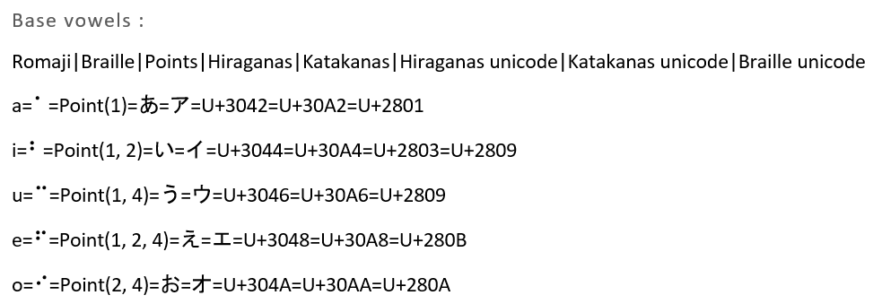
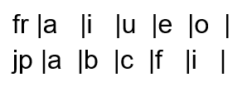
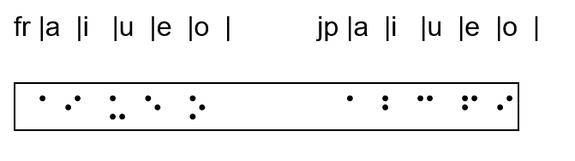

Figure 1 - Documentation compatible avec un lecteur d'écran (NVDA). De gauche à droite : lettre en alphabet romain (Romaji), lettre en braille japonais, description du symbole braille, lettre en alphabet Hiraganas (alphabet usuel japonais), lettre en alphabet Katakanas (alphabet alternatif japonais principalement utilisé pour les mots d’origine étrangère), encodage unicode du caractère Hiraganas, Katakanas et braille japonais.
Figure 2 - Documentation compatible avec un ordinateur braille. A gauche, transcription des mêmes voyelles en braille français et un braille japonais. Au centre, exemple de mauvaise retranscription du braille japonais. Le mot chat (neko - ネコ) avec sa transcription en braille japonais sera interprété sur un écran comme étant le mot ‘P9’ en absence de prise en charge du braille japonais. A droite, table de conversion entre braille français et japonais. Le symbole de la lettre i en braille français est identique au symbole de la lettre b en braille japonais.

- Conception d’un programme de transcription
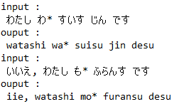
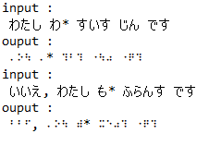
Le but du programme est de permettre la transcription de document en Kanas (alphabet japonais) en Tenji (braille Japonais), Romaji (alphabet latin) ou braille français et vice versa. La transcription pourra s’effectuer à partir d’un des quatre types possibles de document en entrée et donner le type souhaité en sortie.

Figure 3 - Example de transcription par le programme. A gauche, transcription de l’Hiraganas en Romaji et à droite, de l’Hiraganas en Tenji.
Le programme est toujours en cours de développement. Il est nécessaire de l’optimiser, diminuer sa sensibilité à la casse, et intégrer une interface graphique.
- Collaboration avec Eurobraille pour inclure un mode de braille japonais dans leurs produits
Les appareils adaptés comme les ordinateurs et plages brailles sont dotés de différents modes (braille informatique, littéraire, mathématiques, musical) permettant de lire différents types de support. La conversion des supports en noir (tout ce qui n’est pas écrit en braille) en braille s’effectue directement par le système de l’appareil.
Le but ici est d’inclure un nouveau mode qui permet la conversion de document écrit en japonais en braille japonais et vice versa. D’après un échange téléphonique avec un employé d’Eurobraille, ceci serait possible grâce aux tables de conversion établies précédemment.

